Praktická aktivita č. 2

**Téma**: **Nácvik prvej pomoci pri zlomeninách a vykĺbení kostí**

**Dátum: Meno:**

**Trieda:**

**Úloha:** 1. Vyrieš zadané úlohy

2. Prakticky ošetri zlomeninu predlaktia, zlomeninu dolnej končatiny

a vyvrtnutie členka vo dvojiciach

**Pomôcky:** PL, kufrík simulácie úrazov, dlahy, ovínadlá, elastické ovínadlá, trojrohá šatka

**Pracovný postup:**

***Úloha 1:***

a) rozhodni o pravdivosti výrokov:

Zlomenina môže byť otvorená a zatvorená Áno Nie

Telefónne číslo záchranného systému je 123 Áno Nie

Bočitosť chrbtice sa môže nazývať aj skolióza Áno Nie

Správna životospráva pomáha zdravému vývinu

opornej a pohybovej sústavy Áno Nie

Správne držanie tela nám zabezpečí dlhodobý kľudný život Áno Nie

b) Vyrieš prešmyčky a nájdeš ukryté choroby, ktorými sa vyznačuje vychýlenie chrbtice, nazývané aj bočitosť chrbtice.

Z A K O L I S O ................................................

L D Ó R O Z A ................................................

Y F Ó Z A K ...............................................

<http://www.mladyzachranar.sk/Default.aspx?CatID=394>

<https://primar.sme.sk/c/6048453/osetrenie-zlomeniny-hornej-koncatiny.html>

***Úloha 2:***

a) Pracujte vo dvojiciach. Poskytni spolužiakovi predlekársku prvú pomoc pri zlomenine predlaktia a vykĺbení členka. Svoj postup zapíš:

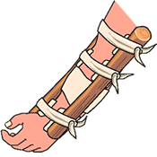

zlomenina predlaktia:

**Základné príznaky:**

* miesto zlomeniny je citlivé na dotyk, deformácia
* predlaktie môže byť ohnuté, poprípade skrátené
* postihnutý si podopiera predlaktie zdravou rukou

**Prvá pomoc: trochu sa to poplietlo**

* končatinu dať do šatkového závesu
* znehybnenie hornej končatiny - je vhodné použiť dlahu, ktorú prikladáme zo spodnej časti predlaktia, dlaha podopiera aj ruku s prstami
* transport postihnutého na odborné ošetrenie
* upokojiť zraneného a zabezpečiť polohu v sede

**Usporiadaj do poradia**....................................................................................................

....................................................................................................

....................................................................................................

....................................................................................................

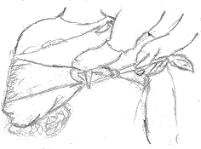 **postup pri použití s trojrohou šatkou:**

....................................................................................................

....................................................................................................

....................................................................................................

....................................................................................................

postihnutý človek, pokiaľ dokáže spolupracovať, si môže rukou pridŕžať svoju zlomenú končatinu, aby tak pomohol záchrancovi pri znehybňovaní.

* Jednu trojrohú šatku dáme okolo krku tak, aby postihnutý mal končatinu v závese a mohol uvoľniť svalstvo, tým sa zmierňuje bolestivosť.
* Predlaktie by malo byť vodorovne alebo mierne zdvihnuté.
* Po naložení prvej trojrohej šatky druhú trojrohú šatku naložíme tak, aby pritlačila končatinu k hrudníku a tým je horná končatiny znehybnená aj vo vodorovnom aj v zvislom smere.
* Po znehybnení znížime riziko vzniku komplikácií a nežiaducich účinkov a zariadime prevoz postihnutého na definitívne vyšetrenie do zdravotníckeho zariadenia.
* Ak nemáme k dispozícii autolekárničku, môžeme hornú končatinu znehybniť aj pomocou odevu. Buď vyhrnutím trička alebo košele, alebo pomocou rukávu. Vyhrnieme tričko tak, aby celé predlaktie aj lakeť boli schované a v hornej časti si pomôžeme zatváracím špendlíkom. Ak nemáme ani ten, postihnutý si môže odev pridržiavať zdravou rukou.

Postihnutie prvej pomoci pri zlomenine zaberie dve – tri minúty, ale neposkytnutie pomoci dokáže predĺžiť dobu liečenia z niekoľkých týždňov na niekoľko mesiacov.

Čítajte viac: <https://primar.sme.sk/c/6048453/osetrenie-zlomeniny-hornej-koncatiny.html>

vykĺbenie členka: usporiadaj do poradia

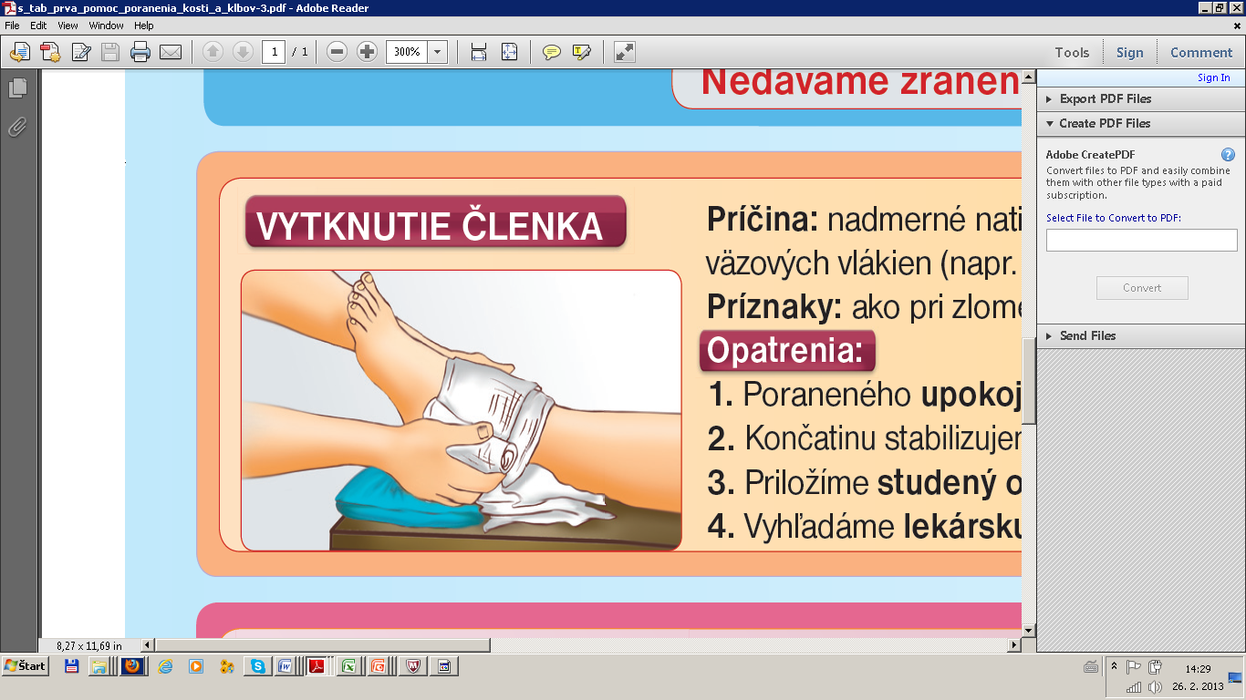....................................................................................................

....................................................................................................

....................................................................................................

....................................................................................................

Privolať lekársku pomoc

Zraneného upokojiť a ošetriť posediačky

Znehybniť končatinu

Priložiť studený obklad

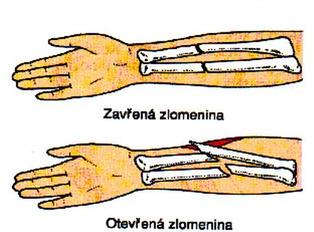urči, o akú zlomeninu ide

* ..................................................



* ..................................................

b) Vymeňte sa vo dvojiciach. Poskytni spolužiakovi predlekársku prvú pomoc pri zlomenine dolnej končatiny a navrhni spôsob akoby si postupoval v prípade otvorenej zlomeniny stehnovej kosti.

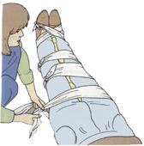zlomenina dolnej končatiny:

akú polohu má zranený .............................................................

aké pomôcky používame............................................................

ako znehybníme...........................................................................

na záver.......................................................................................

otvorená zlomenina stehnovej kosti: do poradia

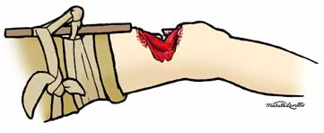.....................................................................................................

.....................................................................................................

....................................................................................................

.....................................................................................................

Stabilizujeme končatinu

Ošetríme v ľahu

Na ranu priložíme sterilnú gázu

Zastavíme krvácanie

Končatinu mierne zdvihneme

Transport do nemocnice alebo telefonujeme

**Záver:** Zhodnoť vlastnými slovami ako sa ti pracovalo. Pre zaujímavejšie informácie si klikni: <http://www.turistikaonline.sk/index.php?m=79nej>

<http://www.zachranari.sk/Default.aspx?CatID=181>

Prvá pomoc pri zlomeninách

Prvá pomoc pri zlomeninách - znehybníme zlomeniny a zabezpečíme prevoz do nemocnice:

* ošetrenie treba prevádzať mimoriadne šetrne, nakoľko postihnutému by sme spôsobili veľké bolesti: zväčšili by sme riziko šoku, úlomky kostí by mohli ešte viac poškodiť okolité tkanivo a vnútorné krvácanie by sa zväčšilo
* ošetrenie zlomenín podľa možnosti vykonávame na mieste úrazu
* zatvorené zlomeniny ošetrujeme cez odev
* ak presakuje krv v mieste zlomeniny cez odev, podľa všetkého sa bude jednať o otvorenú zlomeninu, ktorú musíme ošetriť, a preto ranu treba sprístupniť - odev rozstrihneme, rozrežeme, poprípade roztrhneme. Pri použití ostrých nožníc alebo noža treba byť opatrný, aby sme nespôsobili ďalšie zranenie postihnutému a ani sebe.
* pri zlomeninách horných končatín ošetrujeme postihnutého v sede
* pri zlomeninách dolných končatín ošetrujeme postihnutého v polohe v ľahu na chrbte
* pri zlomeninách rebier ošetrujeme postihnutého v polosede: postihnutý zaujme pohodlnú polohu v miernom predklone v sede
* znehybnenie zlomenín - použijeme dlahy. Môžeme použiť aj improvizované dlahy: lyžiarske palice, lyže, rovné haluze – tvrdé materiály omotáme tkaninou tak, aby netlačili postihnutého po ich priložení na poranenú časť tela, trojrohé šatky, stočené hrubšie a dlhšie tkaniny a pod.
* postihnutého chránime pred podchladením
* niektoré zlomeniny vyžadujú operáciu pri celkovej anestézii, preto postihnutému nepodávame tekutiny a jedlo. Navlhčenou handričkou, napr. čistou vreckovkou, vo vode postihnutému môžeme ovlažovať pery.